# Загрузка персонала из ФРМР

* 1. Доступ к модулю
* 2. Описание интерфейса
* 3. Сравнение и просмотр данных сотрудников из МИС и ФРМР
* 4. Загрузка данных сотрудников из ФРМР в МИС

# 1. Доступ к модулю

1) Для доступа (АРМ Администратора – Права доступа) у учетной записи пользователя или группы, в которой он находится, должен быть предоставлен функциональный допуск 380 для АРМ Администратора (Загрузить из ФРМР)

Для доступа к модулю, необходимо авторизоваться в АРМ Администратора, выбрать "Персонал", затем на открывшейся форме нажать на кнопку "ФРМР" (Рис.1.1)

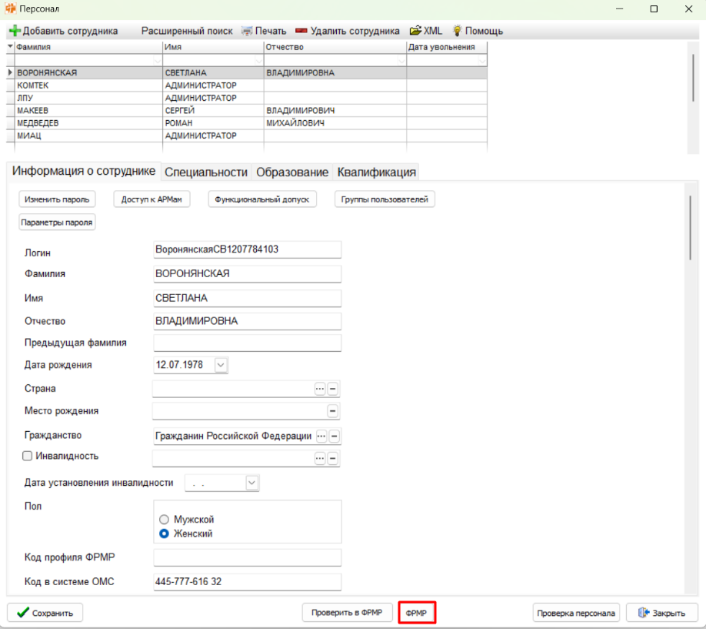

Рис.1.1

2) После нажатия кнопки "ФРМР" откроется форма "Сравнение данных сотрудников с ФРМР" (Рис.1.2)

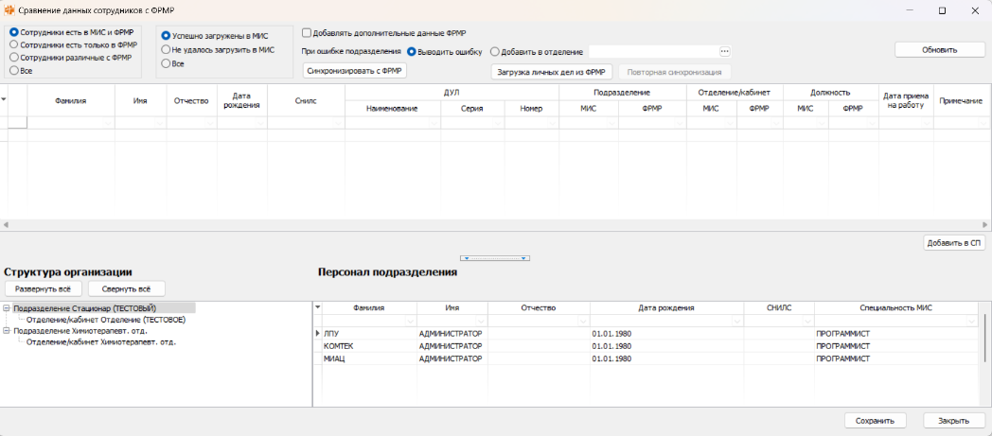

Рис.1.2

# 2. Описание интерфейса

Интерфейс формы (Рис. 2.1) состоит из следующих элементов:

1. Группа радиокнопок для фильтрации сотрудников по признаку наличия/отсутствия в МИС/ФРМР
2. Группа радиокнопок для фильтрации сотрудников по признаку успешности загрузки данных в МИС из ФРМР
3. Чекбокс для включения опции добавления данных из остальных подсистем ФРМР (если данная опция выключена, то по умолчанию загружаются данные только из подсистем person и card)
4. Группа элементов, с помощью которых можно указать каким образом модуль обработает данные при загрузке из ФРМР, если возникнет проблема, связанная с несоответствием структуры организации в МИС и ФРМР/ФРМО.
5. Кнопка "Синхронизировать с ФРМР" запускает процесс загрузки данных сотрудников из ФРМР, их сопоставление с данными в МИС и последующее добавление в МИС.
6. Кнопка "Загрузка личных дел". Предназначена для загрузки личных дел сотрудников.
7. Кнопка "Повторная синхронизация". Предназначена для повторной загрузки личных дел сотрудников.
8. Кнопка "Обновить". Предназначена для запуска загрузки данных из ФРМР и МИС и их сравнения.
9. Таблица для отображения данных из МИС и ФРМР, а также для отображения данных после завершения синхронизации.
10. Кнопка "Добавить в СП". Предназначена для соотнесения сотрудника и структурного подразделения, в котором он трудоустроен, в ручном режиме.
11. Таблица для отображения текущей структуры организации в МИС
12. Таблица для отображения данных из МИС, о персонале, трудоустроенном в структурном подразделении, выбранном в таблице 11.
13. Кнопка "Сохранить".
14. Кнопка "Закрыть".

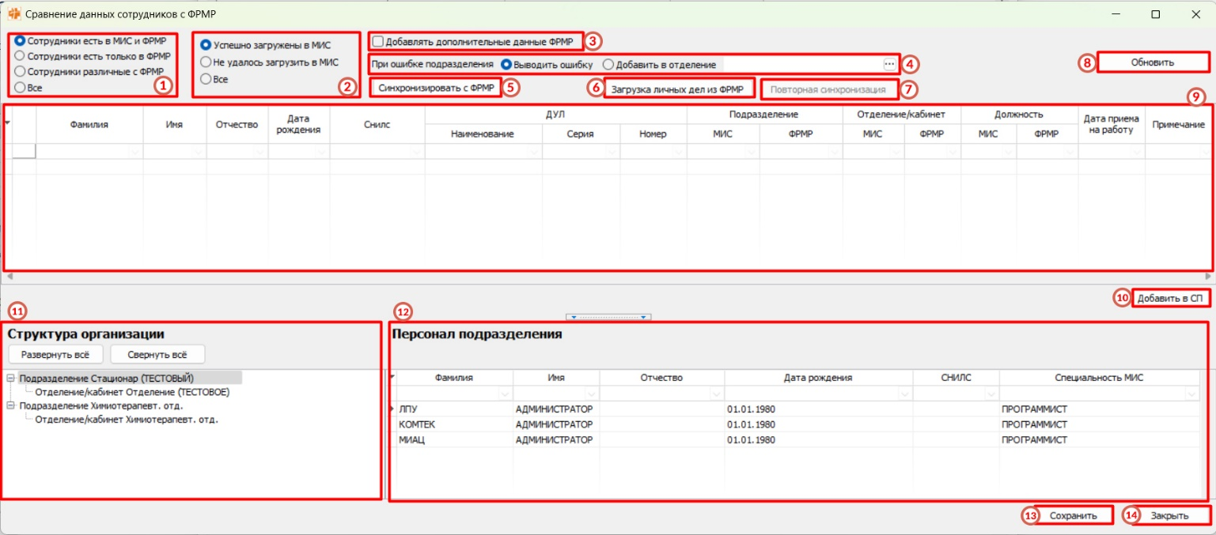

Рис.2.1

# 3. Сравнение и просмотр данных сотрудников из МИС и ФРМР

1) На форме "Сравнение данных сотрудников с ФРМР" (Рис. 2.1) нужно выбрать желаемый вариант фильтрации данных в группе радиокнопок 1. Возможен выбор из следующих вариантов:

* "Сотрудники есть в МИС и ФРМР" - будут показаны данные тех сотрудников, которые есть и в МИС и в ФРМР одновременно
* "Сотрудники есть только в ФРМР" - будут показаны данные тех сотрудников, которые есть только в ФРМР, а в МИС отсутствуют
* "Сотрудники различные с ФРМР" - будут показаны данные тех сотрудников, сведения о которых отличаются в ФРМР и МИС
* "Все" - будут показаны данные всех сотрудников

2) Затем нужно выбрать желаемый вариант фильтрации данных в группе радиокнопок 2. Возможен выбор из следующих вариантов:

* "Успешно загружены в МИС" - будут показаны данные тех сотрудников, которые были успешно загружены из ФРМР в МИС.
* "Не удалось загрузить в МИС" - будут показаны данные тех сотрудников, которых не удалось загрузить из ФРМР в МИС.
* "Все" - будут показаны данные всех сотрудников

3) Далее нужно нажать кнопку "Обновить" для запуска загрузки данных из ФРМР и МИС и их сравнения. После завершения этого процесса, на форме "Сравнение данных сотрудников с ФРМР" (Рис. 2.1) в таблице 9 будет отображен результат (Рис. 3.1). Данные предназначены для просмотра, добавление в МИС не происходит.

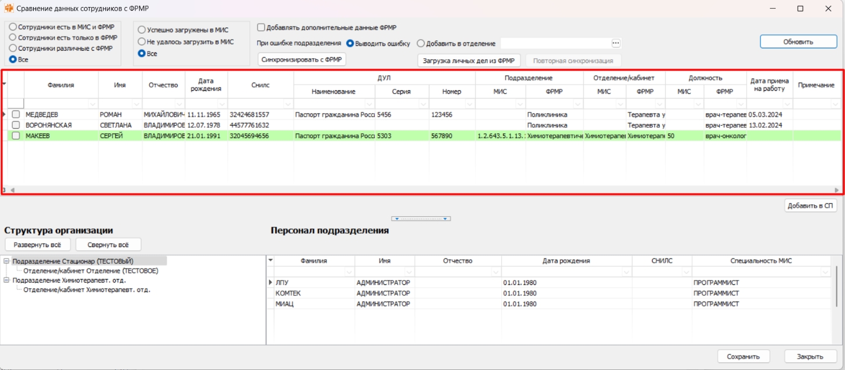

Рис. 3.1

# 4. Загрузка данных сотрудников из ФРМР в МИС

1) После загрузки и просмотра данных из ФРМР и МИС, полученных в результате выполнения п.3.3, нужно выбрать сотрудников в таблице 9, которых необходимо добавить из ФРМР в МИС. С помощью чекбоксов (Рис. 4.1) можно выбрать одного или несколько сотрудников. Если необходимо добавить всех сотрудников, нужно нажать ПКМ на первом столбце таблицы и нажать "Выбрать все" (Рис. 4.2)

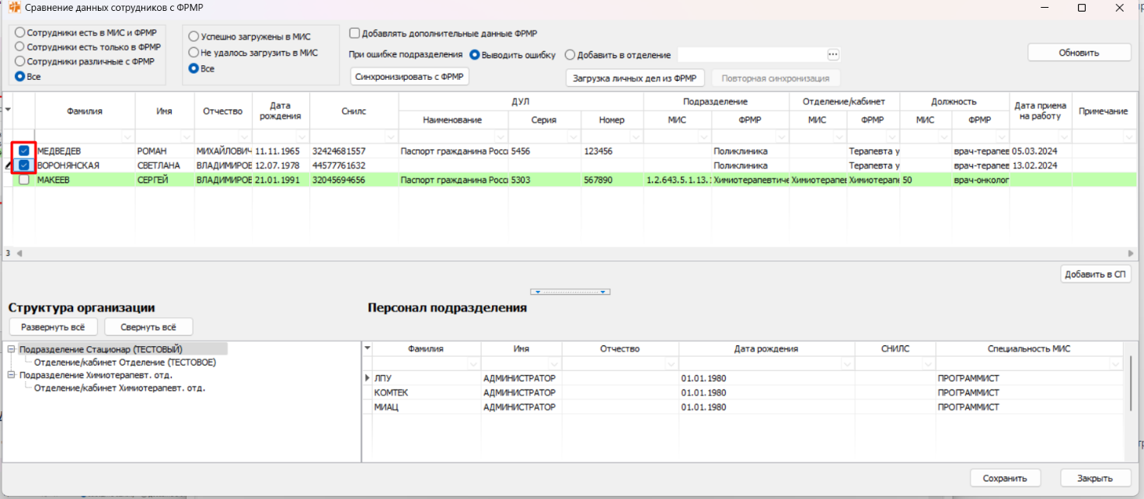

Рис. 4.1

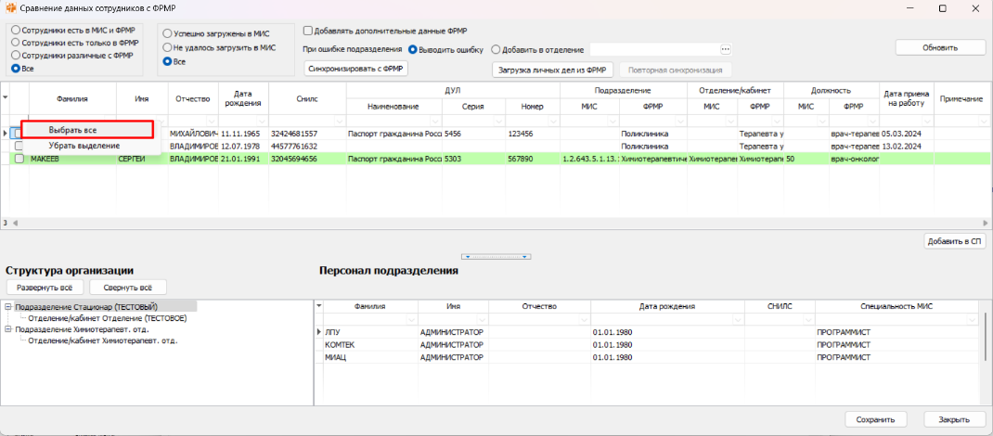

Рис. 4.2

2) Затем следует нажать на кнопку "Синхронизировать с ФРМР" для соотнесения данных сотрудников из ФРМР с МИС и дальнейшей загрузки в МИС. После завершения этого процесса, будет выведено сообщение с отчётом(Рис.4.3), а на форме в таблице 9 будет отображен результат(Рис.4.4). Если были обнаружены ошибки при загрузке, то в столбце "Примечание" напротив каждой записи будет указана причина, по которой не удалось загрузить данные.

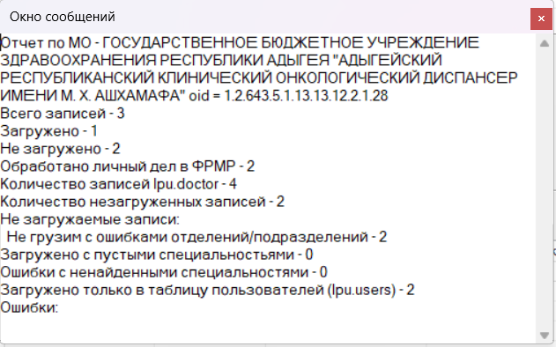

Рис.4.3

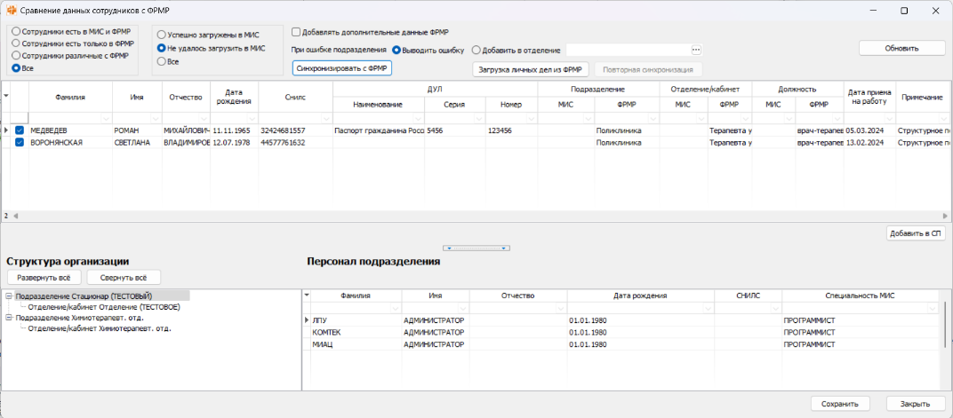

Рис.4.4